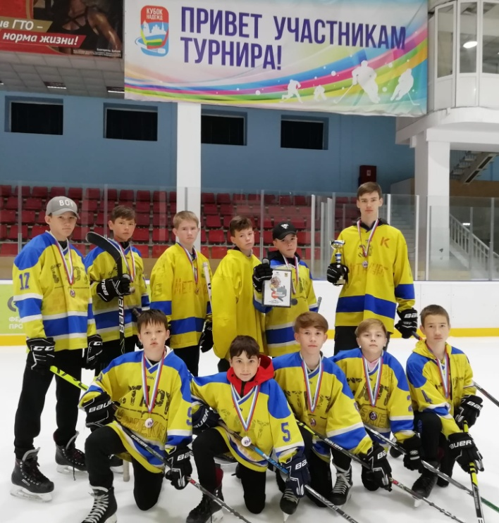

Новый хоккейный сезон 2021-2022 был открыт 10 сентября в читинском Ледовом дворце. В турнире принимали участие команды Жирекена, Приаргунска, Букачачи и Атамановки.
Жирекенская команда «Старт» заняла 2 место. Лучшим нападающим турнира был признан жирекенец – Руслан Ланенко.

